SOFTCOM S.A.
Republica Moldova, Chişinău MD-2038, Decebal 76
Tel/Fax (37322)563306; e-mail: cvv@syscom.md

SISTEM FISCAL TAXI - STF
Inclus în Registrul unic MCC prin hotărârea Comisiei interdepartamentale
( Monitorul Oficial al RM, 12 septembrie 2014, nr. 270 - 274 )

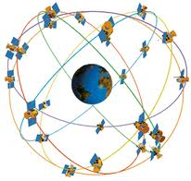
GPS

ИНТЕРНЕТ/3G/4G

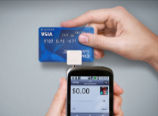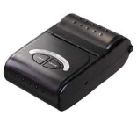
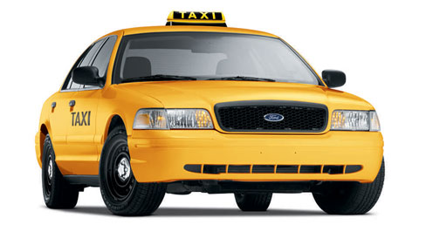

Chişinău-2014

Sistemul Fiscal Taxi - SFT este destinat pentru calculul costului serviciilor şi achitarea de către pasageri, dar şi pentru a duce contul banilor primiţi.
Sistemul SFT are două componente principale: Componenta mobilă SFT-M (la bordul fiecărui automobil) şi Componenta staţionară (pentru oficiu) SFT-S (una pentru o mulţime de automobile).
SFT-M constă din următoarele părţi:

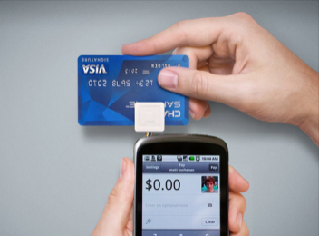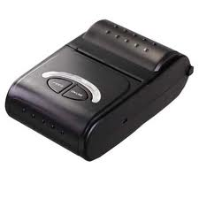
ИНТЕРНЕТ/3G/4G

- Smartfon: Android 4.0 şi următoarele versiuni, Ecran senzorial, GPS, Card memorie SDHC 4GB, SIM (USIM) Internet, Bluetooth, SOFT STF-M-SW01.
- Imprimantă de bord: Bluetooth imprimantă de chitanţe.
- Reader pentru caretele bancare.
- SOFT componentă mobilă: STF-M-SW01.

SFT-S constă din următoarele părţi:
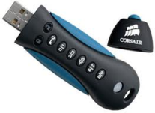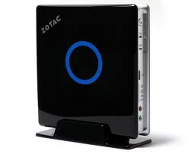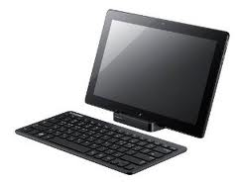
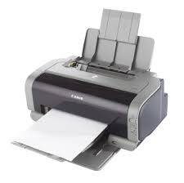
ИНТЕРНЕТ

- Concentrator: Compiuter ZOTAC ZBOX, Monitor, Tastatură, Imprimantă.
- Memorie fiscală: CORSAIR PADLOCK.
- SOFT componentă staţionară: STF-S-SW01.

Componenta mobilă STF-M se instalează în salonul automobilului lângă şofer. Smartfonul se instalează pe suport special şi se alimentează de la acumulatorul de bord (+12В, +24В) prin USB. Smartfonul trebuie să fie dotat cu SIM-cartelă (USIM) cu Internet cu traffic nu mai mic de 50 мВ/lună. Imprimanta de bord se instalează într-un loc comod pentru şofer, se conectează „fără fir” cu Smartfonul («Bluetooth») şi se alimentează de la acumulatorul propriu.
Componenta staţionară (pentru oficiu) STF-S se instalează în oficiu şi se conectează la Internet prin reţeaua locală (TCP/IP) sau prin metoda „fără fir” conform protocolului WI-FI.

Avantaje
- Trecerea la sistemul tarifar de calcul şi achitare a serviciilor taxi cu eliberarea bonului de plată.
- Posibilitatea de achitare a serviciilor cu cartel electronică.
- Monitorizarea automata a achitărilor.
- Posibilitatea de integrare cu Sistemul Automatizat pentru Îndeplinire a Comenzilor.

Caracteristici tehnice SFT

DENUMIREA | SPECIFICAŢIE
- Numărul componentelor mobile, conectate cu Concentratorul | până la 1000
- Operaţii fiscale  - Achitarea în numerar  - Achitarea cu cartelă bancară  - Imprimarea bonului de plată | MDL  Master Card, Visa etc.  Imprimare termică
- Numărul chitanţelor până la completarea memoriei fiscale | Nu mai puţin 80*10⁶
- Perioada păstrării înregistrărilor în memoria fiscală | Nu mai puţin 7 ani
- Canale de legătură  - Componentele mobile cu componenta staţionară  - Corporativ  - Fiscal | Internet - GPRS/3G/4G  Internet - TCP/IP, Wi-Fi  Internet
- Rapoarte  - Individuale  - De grup | Pentru fiecare component mobil pe o perioadă arbitrară de timp  Pentru un grup de componente mobile pe o perioadă arbitrară de timp
- SOFT  - Sistemul operaţional al componentei mobile  - Sistemul operaţional al Concentratorului din oficiu  - SOFT aplicativ al componentei mobile  - SOFT aplicativ al componentei staţionare (din oficiu) | Android 4.0 şi următoarele versiuni  Windows 7  STF-M-SW01  STF-S-SW01.
- Termenul de garanţie | 3 ani

Sistemul Automatizat pentru Îndeplinire a Comenzilor se livrează opţional pentru asigurarea ciclului integral de servicii: recepţionare comandă – căutare taxi – îndeplinire comandă – achitare. SAÎC lucrează pe aceeaşi platformă ca şi SFT.

Principalele funcţii ale SAÎC:
- Inserarea comenzilor în sistem;
- Selectarea automată a automobilului pentru îndeplinirea comenzii (după criteriul distanţei/timpului minimepînă la client);
- Transmiterea comenzii şoferului automobilului selectat;
- Calculul costului călătoriei şi eliberarea bonului de plată;
- Administrarea datelor clasificatoarelor;
- Generarea şi imprimarea rapoartelor după comenzi şi bonuri de plată (cecuri).

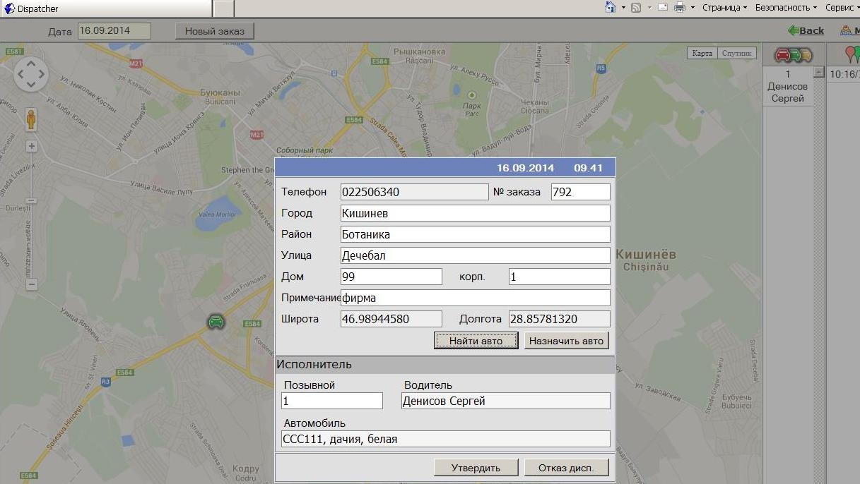

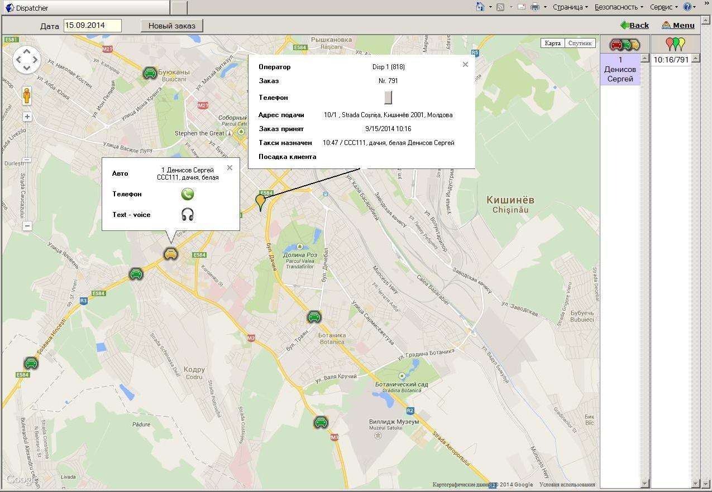

Implementare
Specialiştii noştri vor asigura implementarea şi exploatarea Sistemului Fiscal Taxi SFT la întreprinderea D-voastră.

